Проект межевания территории по ул.Спорта
в городе Верхний Тагил Свердловской области

Основная часть Проекта межевания территории
Книга 1. Текстовая часть
Проекта межевания территории

Екатеринбург, 2020

Заказчик: ООО «Тагилстройинвест»

Договор №8/20 от 23.03.2020 г.

Исполнитель: Градостроительная мастерская «ПроГрад»
ИП Гусельников Кирилл Александрович
Авторский коллектив
Должность | ФИО | Подпись
Директор | Гусельников К.А.
ГАП | Гусельникова Е. В.
Архитектор | Куперман Н.Ю. | 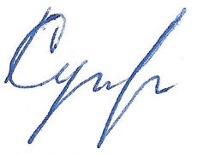
Состав проекта межевания территории
№ п/п | Наименование | № книги/ листов | кол-во листов
Основная (утверждаемая) часть:
1 | Текстовая часть проекта межевания территории | 1 | -
2 | Чертеж межевания территории, М 1:500 | 1 | 1
3 | Приложение 1 к Чертежу межевания | - | 1
Материалы по обоснованию:
4 | Чертеж межевания территории с границами зон с особыми условиями использования территории, М 1:500 | 2 | 1
5 | План фактического использования территории, М 1:500 | 3 | 1
6 | Схема расположения элемента планировочной структуры, М 1:5000 | 4 | 1

Оглавление
Введение 6
1. Информация о существующем использовании территории 8
1.1 Местоположение 8
1.2 Функциональное зонирование территории 9
1.3 Градостроительное зонирование территории 9
1.4. Информация об объектах капитального строительства 11
2. Характеристика существующих земельных участков 12
3. Информация о зонах с особыми условиями использования территории 15
4. Сведения о внесении изменений в Правила землепользования и застройки 15
5. Проектные предложения 17
6. Каталоги координат характерных точек образуемых земельных участков 19
7. Каталог координат характерных точек границ территории, в отношении которой разработан проект межевания территории 20
Приложение 1 21
Приложение 2 22
Приложение 3 23
Приложение 4 24

Введение
Документация по планировке территории – «Проект межевания территории по ул.Спорта в городе Верхний Тагил Свердловской области» (далее – Проект межевания территории) разработана градостроительной мастерской «ПроГрад» ИП Гусельников Кирилл Александрович в рамках выполнения Договора №8/20 от 23.03.2020 г.
Проект межевания территории подготовлен на основании следующих документов:
- Постановление Администрации городского округа Верхний Тагил от 27.03.2020 г. №153 «О принятии решения о подготовке Проекта межевания территории по ул.Спорта в городе Верхний Тагил Свердловской области» (Приложение 1);
- Договор №8/20 от 23.03.2020 г.
Проект межевания территории разрабатывается в целях:
- определения местоположения границ образуемых земельных участков;
Категория земель в границах проектирования – земли населенных пунктов. Площадь подготовки Проекта межевания территории составляет 0,67 га. Площадь определена графическим способом.
При подготовке Проекта межевания территории использовалась следующая информация:
- Инженерно-геодезические изыскания (М 1:500 в системе координат МСК 66), выполненные ООО «УЦН «Меридиан» в 2020 г.(Приложение 2);
- «Генеральный план городского округа Верхний Тагил применительно к городу Верхний Тагил», утвержденный решением Думы городского округа Верхний Тагил Свердловской области (в актуализированной редакции);
- «Правила землепользования и застройки городского округа Верхний Тагил применительно к городу Верхний Тагил», утверждённые решением Думы городского округа Верхний Тагил Свердловской области от 15.06.2017 № 9/4
(в актуализированной редакции);
- Сведения государственного кадастрового учета на рассматриваемую территорию по состоянию на апрель 2020 года (Приложение 3);
- Письмо Администрации городского округа Верхний Тагил об исходных данных от 26.05.2020 г. №09/2249 (Приложение 4).

Документация по планировке территории не содержит сведений, имеющих гриф «секретно», соответствующих Приказу № 456-ДСП от 24 июля 2014 г.
Имеющихся инженерных изысканий на территорию проектирования достаточно для разработки Проекта межевания территории.

Нормативные правовые акты, использованные при подготовке Проекта межевания территории:
- Градостроительный кодекс РФ (в действующей редакции);
- Земельный кодекс РФ (в действующей редакции);
- Федеральный закон от 06.10.2003 г. № 131-ФЗ «Об общих принципах организации местного самоуправления в Российской Федерации» (в действующей редакции);
- Федеральный закон от 29.12.2004 г. № 191-ФЗ «О введении в действие Градостроительного кодекса РФ» (в действующей редакции);
- Федеральный закон от 24. 07. 2007 г. № 221-ФЗ «О государственном кадастре недвижимости» (в действующей редакции);
- Федеральный закон от 13.07.2015 г. № 218-ФЗ «О государственной регистрации недвижимости»;
- Приказ министерства регионального развития РФ от 30.07.2007 г. №85 «Об утверждении документов по ведению информационной системы обеспечения градостроительной деятельности»;
- Приказ Министерства экономического развития Российской Федерации (Минэкономразвития России) от 1 сентября 2014 г. N 540 г. Москва "Об утверждении классификатора видов разрешенного использования земельных участков" (в действующей редакции);
- СП 42.13330.2016 Свод правил. Градостроительство. Планировка и застройка городских и сельских поселений. Актуализированная редакция СНиП 2.07.01-89*;
- Нормативы градостроительного проектирования Свердловской области НГПСО 1-2009.66, утвержденные постановлением Правительства Свердловской области от 15.03.2010 г. № 380-ПП;
- Местные нормативы градостроительного проектирования городского округа Верхний Тагил Свердловской области, утвержденные решение Думы городского округа Верхний Тагил от 16.04.2015 № 36/4;
- СНиП 11-04-2003 «Инструкция о порядке разработки, согласования, экспертизе и утверждении градостроительной документации» в части, не противоречащей Градостроительному кодексу РФ;
- Инструкция о порядке проектирования и установления красных линий в городах и других поселениях Российской Федерации РДС 30-201-98, утвержденная постановлением Госстроя Российской Федерации от 06.04.1998 г. № 18-30 «Об утверждении Инструкции о порядке проектирования и установления красных линий в городах и других поселениях Российской Федерации (РДС 30 -201 -98);
- другие строительные нормы и правила, действующие на момент проектирования.

Информация о существующем использовании территории

Местоположение
Территория проектирования находится в центральной части города Верхний Тагил Свердловской области около Верхне-Тагильского водохранилища в границах улиц Ленина и Спорта.
Проект межевания разработан применительно к территории, расположенной в границах элементов планировочной структуры (данными элементами являются территориальные зоны ОД-К (Общественно-деловая зона комплексная) и Ж-1 (Жилая зона индивидуальной застройки) согласно материалам ПЗЗ городского округа Верхний Тагил за исключением территории южнее гостиничного комплекса "Знаменский").
На территории проектирования находится средняя школа №12 и гостиничный комплекс "Знаменский".
Территория в границах проекта ограничена:
- с севера - ул. Ленина;
- с запада – территорией Ильинской часовни;
- с юга – южной границей гостиничного комплекса "Знаменский";
- с востока – набережной Верхне-Тагильского водохранилища.
Площадь территории, в отношении которой осуществляется подготовка проекта межевания составляет 0,67 га.
Местоположение и границы территории, в отношении которой осуществляется подготовка проекта межевания, представлены на Рисунке 1.
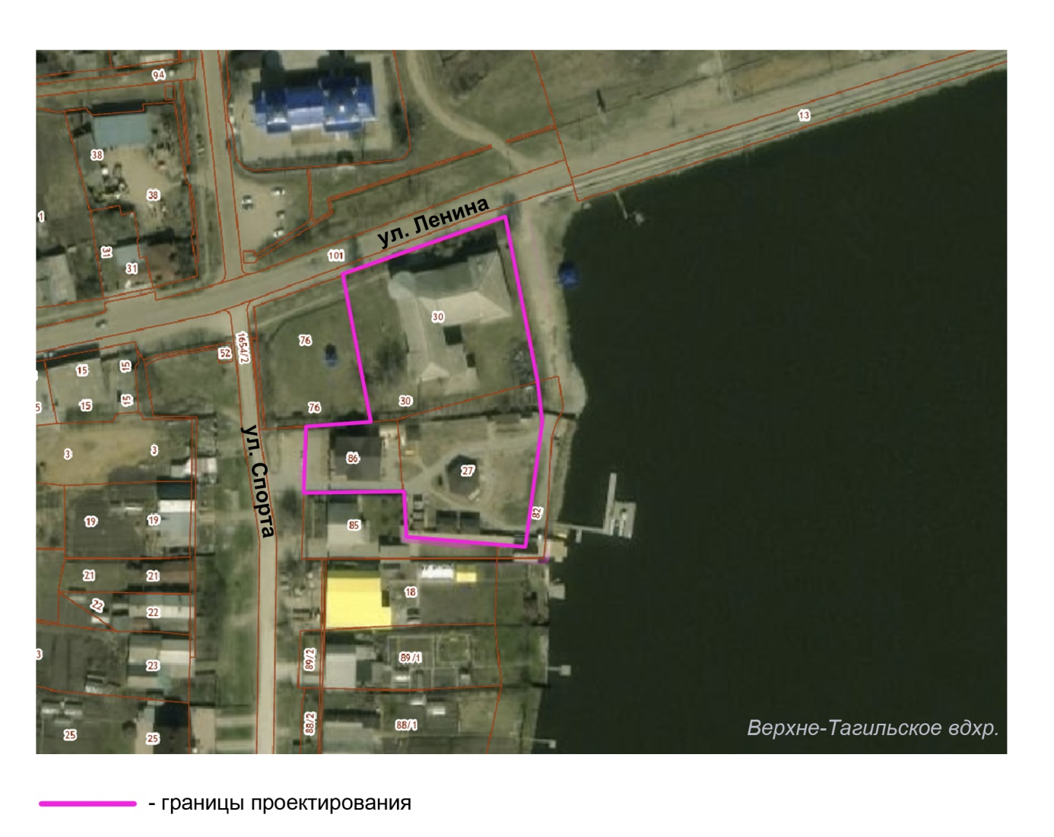
Рисунок 1. Схема местоположения и границы территории, в отношении которой осуществляется подготовка проекта межевания

Функциональное зонирование территории
Согласно материалам Генерального плана го Верхний Тагил применительно к
г. Верхний Тагил, территория в границах проектирования отнесена к двум зонам: зоне школьного и дошкольного образования и зоне индивидуальной жилой застройки.

1.3 Градостроительное зонирование территории
В границах проектирования, согласно Карте градостроительного зонирования го Верхний Тагил применительно к г. Верхний Тагил, определены территориальные зоны
ОД-К (Общественно-деловая зона комплексная) и Ж-1 (Жилая зона индивидуальной застройки). Данные территориальные зоны поставлены на кадастровый учет.
ОД-К. Общественно-деловая зона комплексная
Общественно-деловая зона комплексная – территории, застроенные или планируемые к застройке административно-деловыми зданиями, банковскими, торговыми, зданиями многофункционального назначения и спортивно-оздоровительными, а так же для размещения многоквартирных жилых домов.
Основные виды разрешенного использования:
Малоэтажная многоквартирная жилая застройка
Среднеэтажная жилая застройка
Коммунальное обслуживание
Социальное обслуживание
Бытовое обслуживание
Амбулаторно-поликлиническое обслуживание
Дошкольное, начальное и среднее общее образование
Среднее и высшее профессиональное образование
Культурное развитие
Общественное управление
Обеспечение научной деятельности
Амбулаторное ветеринарное обслуживание
Деловое управление
Объекты торговли (торговые центры, торгово-развлекательные центры (комплексы)
Рынки
Магазины
Банковская и страховая деятельность
Общественное питание
Гостиничное обслуживание
Выставочно-ярмарочная деятельность
Спорт
Туристическое обслуживание
Обеспечение внутреннего правопорядка
Санаторная деятельность
Земельные участки (территории) общего пользования
Условно разрешенные виды использования:
Религиозное использование
Развлечения
Обслуживание автотранспорта
Объекты придорожного сервиса

Ж-1. Жилая зона индивидуальной застройки
Жилая зона индивидуальной застройки – территории, застроенные или планируемые к застройке индивидуальными жилыми домами, блокированными домами, а также для размещения участков для ведения личного подсобного хозяйства.
Основные виды разрешенного использования:
Для индивидуального жилищного строительства
Для ведения личного подсобного хозяйства
Ведение дачного хозяйства
Блокированная жилая застройка
Коммунальное обслуживание
Амбулаторно-поликлиническое обслуживание
Дошкольное, начальное и среднее общее образование
Спорт
Земельные участки (территории) общего пользования
Вспомогательные виды использования:
Объекты гаражного назначения
Условно разрешенные виды использования:
Бытовое обслуживание
Религиозное использование
Магазины
Общественное питание

1.4. Информация об объектах капитального строительства
В границах проектирования расположены следующие объекты капитального строительства (здания и строения):
- Здание средней школы №12 (капитальное, 2 эт.);
- строение капитальное нежилое (пристрой к школе с южной стороны);
комплекс зданий гостиничного комплекса "Знаменский":
- здание гостиничного комплекса (деревянное, 4 эт.);
- здание нежилое капитальное;
- строения капитальные нежилые (2 шт.).
В границах проектирования расположены следующие объекты капитального строительства инженерной инфраструктуры:
- линия электропередачи кабельная 0,4 кВ;
- теплопровод надземный
Объекты капитального строительства, стоящие на кадастровом учете (более подробную информацию см. в Таблице 2):
- жилой дом (здание гостиничного комплекса);
- нежилое здание.

Характеристика существующих земельных участков
Данные о земельных ресурсах проектируемой территории предоставлены филиалом ФГБУ «Федеральная кадастровая палата Федеральной службы государственной регистрации, кадастра и картографии» по Свердловской области в апреле 2020 года.
Территория проекта межевания состоит из земель кадастрового квартала 66:37:0202029. Категория земель – земли населённых пунктов.
В границы территории, в отношении которой осуществляется подготовка проекта межевания, попадает 3 земельных участка, стоящих на кадастровом учете. Описание существующих участков представлено в таблице 1, выписки на участки представлены в Приложении 4 данной Книги.

Ведомость земельных участков, стоящих на кадастровом учете, в границах территории, в отношении которой осуществляется подготовка проекта межевания
Таблица 1
Кадастровый номер земельного участка | Адрес | Категория / Вид разрешенного использования по кадастровым данным | Площадь, м2 | Объекты капитального строительства | Правообладатель/ Вид, номер и дата гос. регистрации права
66:37:0202029:30 | обл. Свердловская,  г. Верхний Тагил, ул. Ленина, дом 1 | культурное развитие | 3 481,00 | здание средней школы №12 (капитальное, 2 эт.)  строение капитальное нежилое (пристрой к школе с южной стороны) | Муниципальное учреждение культуры Верхнетагильская городская библиотека  им. Ф.Ф. Павленкова, ИНН: 6616005399  Постоянное (бессрочное) пользование, № 66:37:0202029:30-66/007/2017-1 от 09.08.2017
66:37:0202029:86 | Свердловская область, г. Верхний Тагил, ул. Спорта, дом 44 | Для индивидуального жилищного строительства | 823,00 | здание гостиничного комплекса (некапитальное, 4 эт., стоит на кадастровом учете) | Полторацкий Виктор Анатольевич  Собственность, № 66:37:0202029:86-66/007/2019-1 от 22.10.2019
66:37:0202029:27 | обл. Свердловская,  г. Верхний Тагил,  ул. Ленина,  в 20 метрах южнее здания 1 | под объект физической культуры и спорта (организация пирса для занятий секций по водным видам спорта) | 2 371,00 | здание нежилое капитальное  строения капитальные нежилые (2 шт.) | данные о правообладателе отсутствуют  аренда, Весь объект  Общество с ограниченной ответственностью "Тагилстройинвест", ИНН: 6621011373  Договор аренды земельного участка №52/Ю-2018 от 31.08.2018 г.

Ведомость объектов КС, стоящих на кадастровом учете, в границах территории, в отношении которой осуществляется подготовка проекта межевания
Таблица 2
№ пп | Адрес | Номер | Тип | Площадь, м² | Назначение
1 | Свердловская область, Верхний Тагил г,  Спорта ул, 44 д, площадь | 66:37:0202029:79 | ЗД | 314,00 | жилой дом  (здание гостиничного комплекса)
2 | Российская Федерация, Свердловская область,  г. Верхний Тагил,  ул. Спорта, дом № 44Б | 66:37:0202029:80  Номер контура 1 (Внешний) | ЗД | 69,00 | нежилое здание
Зоны с особыми условиями территории, стоящие на кадастровом учете, в границах территории, в отношении которой осуществляется подготовка проекта межевания
Таблица 3
№ пп | Учетный номер | Номер
1 | 66.37.2.71 | Прибрежная защитная полоса водохранилища Верхне-Тагильское
2 | 66.37.2.45 | Охранная зона комплекса гидросооружений № 22 (плотины Тагильского водохранилища, литер 246)
3 | 66.37.2.30 | Охранная зона тепловых сетей (г.Верхний Тагил (комплекс теплосетей №5))

Информация о зонах с особыми условиями использования территории
В границах территории Проекта межевания определены следующие виды ограничений:
- охранные зоны;
- водоохранные зоны.
Информацию о зонах с особыми условиями использования территории, стоящих на кадастровом учете, см.в Таблице 3.
Охранная зона комплекса гидросооружений -плотины Тагильского водохранилища
Река Тагил в районе города зарегулирована Верхнетагильским, а река Вогулка - Вогульским водохранилищами, предназначенными для целей технического водоснабжения Верхнетагильской ГРЭС.
В Вогульский пруд вода от ГРЭС подается через станцию подкачки, а затем через плотину поступает в Верхнетагильский пруд, откуда возвращается на ГРЭС и, таким образом, осуществляется оборотное водоснабжение. От плотины установлена охранная зона в размере 40 м.
Охранная зона теплопровода
Охранная зона тепловых сетей устанавливается в целях сохранности их элементов и бесперебойного теплоснабжения потребителей путем проведения комплекса мер организационного и запретительного характера.
Размер охранной зоны тепловых сетей устанавливается вдоль трасс прокладки тепловых сетей в виде земельных участков шириной, определяемой углом естественного откоса грунта, для данного теплопровода был определен размер охранной зоны- 3 м в одну сторону и 4 м в другую.
Прибрежная защитная полоса
Ширина прибрежной защитной полосы р. Тагил составляет 50 м по материалам ГП го Верхний Тагил (ПЗ Том II Обоснование генерального плана).
Водоохранная зона
Ширина водоохранной зоны р.Тагил составляет 200 м по материалам ГП го Верхний Тагил (ПЗ Том II Обоснование генерального плана).
Береговая полоса
Ширина береговой полосы р.Тагил составляет 20 м Водному кодексу РФ.

4. Проектные предложения
Проект межевания предусматривает:
- образование двух земельных участков, путем перераспределения земельных участков, стоящих на кадастровом учете
Предусматривается перераспределение земельного участка с КН 66:37:0202029:30 и земельного участка с КН 66:37:0202029:27. Сведения о правообладателях ЗУ приведены в Таблице 1 (в соответствии с выписками на участки, Приложение 3).
Перераспределение данных земельных участков предусмотрено в соответствии со Ст. 39.28. «Случаи и основания перераспределения земель и (или) земельных участков, находящихся в государственной или муниципальной собственности, и земельных участков, находящихся в частной собственности».
В соответствии со Ст. 11.7. «Перераспределение земельных участков» ЗК РФ, при перераспределении нескольких смежных земельных участков образуются несколько других смежных земельных участков, и существование таких смежных земельных участков прекращается, образуются участки с условными номерами ЗУ1 и ЗУ2.
Сведения об образуемых земельных участках, способе образования, площади и виде разрешенного использования представлены в Таблице 5.

Ведомость образуемых земельных участков
Таблица 5
Условный № образ. ЗУ | Площадь образуемого ЗУ, кв.м. ¹ | Способ образования ЗУ | Категория образуемого ЗУ | Аббревиатура тер. зоны  по ПЗЗ го Верхний Тагил² | Устанавливаемый вид разрешенного использования образуемого ЗУ по ПЗЗ го Верхний Тагил ²
ЗУ1 | 2 898 | путем перераспределения  земельных участков с КН 66:37:0202029:30  и 66:37:0202029:27 | Земли населенных пунктов | ОД-К | культурное развитие
ЗУ2 | 2 955 |  |  | Ж-1 | под объект физической культуры и спорта
Примечание:
¹- площадь может быть уточнена на этапе межевания;
² – Правила землепользования и застройки городского округа Верхний Тагил применительно к городу Верхний Тагил», утверждённые решением Думы городского округа Верхний Тагил Свердловской области от 15.06.2017
№ 9/4 (в актуализированной редакции);

5. Сведения о внесении изменений в Правила землепользования и застройки
При предлагаемом данным проектом межевания перераспределении участков необходимо внести изменения в Правила землепользования и застройки го Верхний Тагил применительно к г. Верхний Тагил (в Карту градостроительного зонирования).
Данное предложение о внесении изменений отражено на схеме на «Чертеже межевания», а также на схеме в Приложении 1 к «Чертежу межевания», где также представлен каталог координат характерных точек двух изменяемых территориальных зон.
Каталог координат характерных точек изменяемых территориальных зон
Таблица 4
Ж-1
№ | X | Y
1 | 450764.89 | 1494674.85
2 | 450765.08 | 1494666.18
3 | 450765.13 | 1494664.30
4 | 450765.09 | 1494606.75
5 | 450883.87 | 1494611.80
6 | 450884.45 | 1494619.90
7 | 450885.34 | 1494634.01
8 | 450888.16 | 1494633.48
9 | 450889.13 | 1494643.37
10 | 450897.70 | 1494675.43
11 | 450918.87 | 1494670.88
12 | 450923.05 | 1494689.73
13 | 450914.10 | 1494691.68
14 | 450899.66 | 1494693.81
15 | 450885.11 | 1494695.11
16 | 450841.14 | 1494689.00
17 | 450841.81 | 1494679.57
18 | 450836.91 | 1494679.36
19 | 450813.70 | 1494678.52
20 | 450791.77 | 1494680.71
1 | 450764.89 | 1494674.85
ОД-К
1 | 450923.05 | 1494689.73
2 | 450918.87 | 1494670.88
3 | 450897.70 | 1494675.43
4 | 450889.13 | 1494643.37
5 | 450888.16 | 1494633.48
6 | 450932.84 | 1494625.08
7 | 450937.26 | 1494624.33
8 | 450957.54 | 1494682.18
9 | 450952.50 | 1494683.29
1 | 450923.05 | 1494689.73

6. Каталоги координат характерных точек образуемых земельных участков
Каталоги координат поворотных точек образуемых земельных участков приведены в Таблице 6. Конфигурация образуемых земельных участков с нумерацией точек представлена на «Чертеже межевания территории».
Каталог координат характерных точек образуемых земельных участков
Таблица 6
№ характерной точки | Координата X* | Координата Y*
ЗУ1
1 | 450937.26 | 1494624.33
2 | 450957.54 | 1494682.18
3 | 450923.05 | 1494689.73
4 | 450918.87 | 1494670.88
5 | 450897.70 | 1494675.43
6 | 450889.13 | 1494643.37
7 | 450888.16 | 1494633.48
8 | 450932.84 | 1494625.08
1 | 450937.26 | 1494624.33
ЗУ2
1 | 450888.16 | 1494633.48
2 | 450889.13 | 1494643.37
3 | 450897.70 | 1494675.43
4 | 450918.87 | 1494670.88
5 | 450923.05 | 1494689.73
6 | 450914.10 | 1494691.68
7 | 450899.66 | 1494693.81
8 | 450885.11 | 1494695.11
9 | 450841.14 | 1494689.00
10 | 450841.81 | 1494679.57
11 | 450844.55 | 1494647.05
12 | 450860.29 | 1494645.93
13 | 450886.31 | 1494643.88
14 | 450885.34 | 1494634.01
1 | 450888.16 | 1494633.48
Примечание: * - Координаты точек образуемых ЗУ могут быть уточнены на этапе межевания.

7. Каталог координат характерных точек границ территории, в отношении которой разработан проект межевания территории
Таблица 7
№ характерной точки | Координата X | Координата Y
1 | 450841.81 | 1494679.57
2 | 450844.55 | 1494647.05
3 | 450860.29 | 1494645.93
4 | 450860.65 | 1494618.88
5 | 450860.76 | 1494610.82
6 | 450883.87 | 1494611.80
7 | 450884.45 | 1494619.90
8 | 450885.34 | 1494634.01
9 | 450932.84 | 1494625.08
10 | 450937.26 | 1494624.33
11 | 450957.54 | 1494682.18
12 | 450952.50 | 1494683.29
13 | 450914.10 | 1494691.68
14 | 450899.66 | 1494693.81
15 | 450885.11 | 1494695.11
16 | 450841.14 | 1494689.00
1 | 450841.81 | 1494679.57

Приложение 1
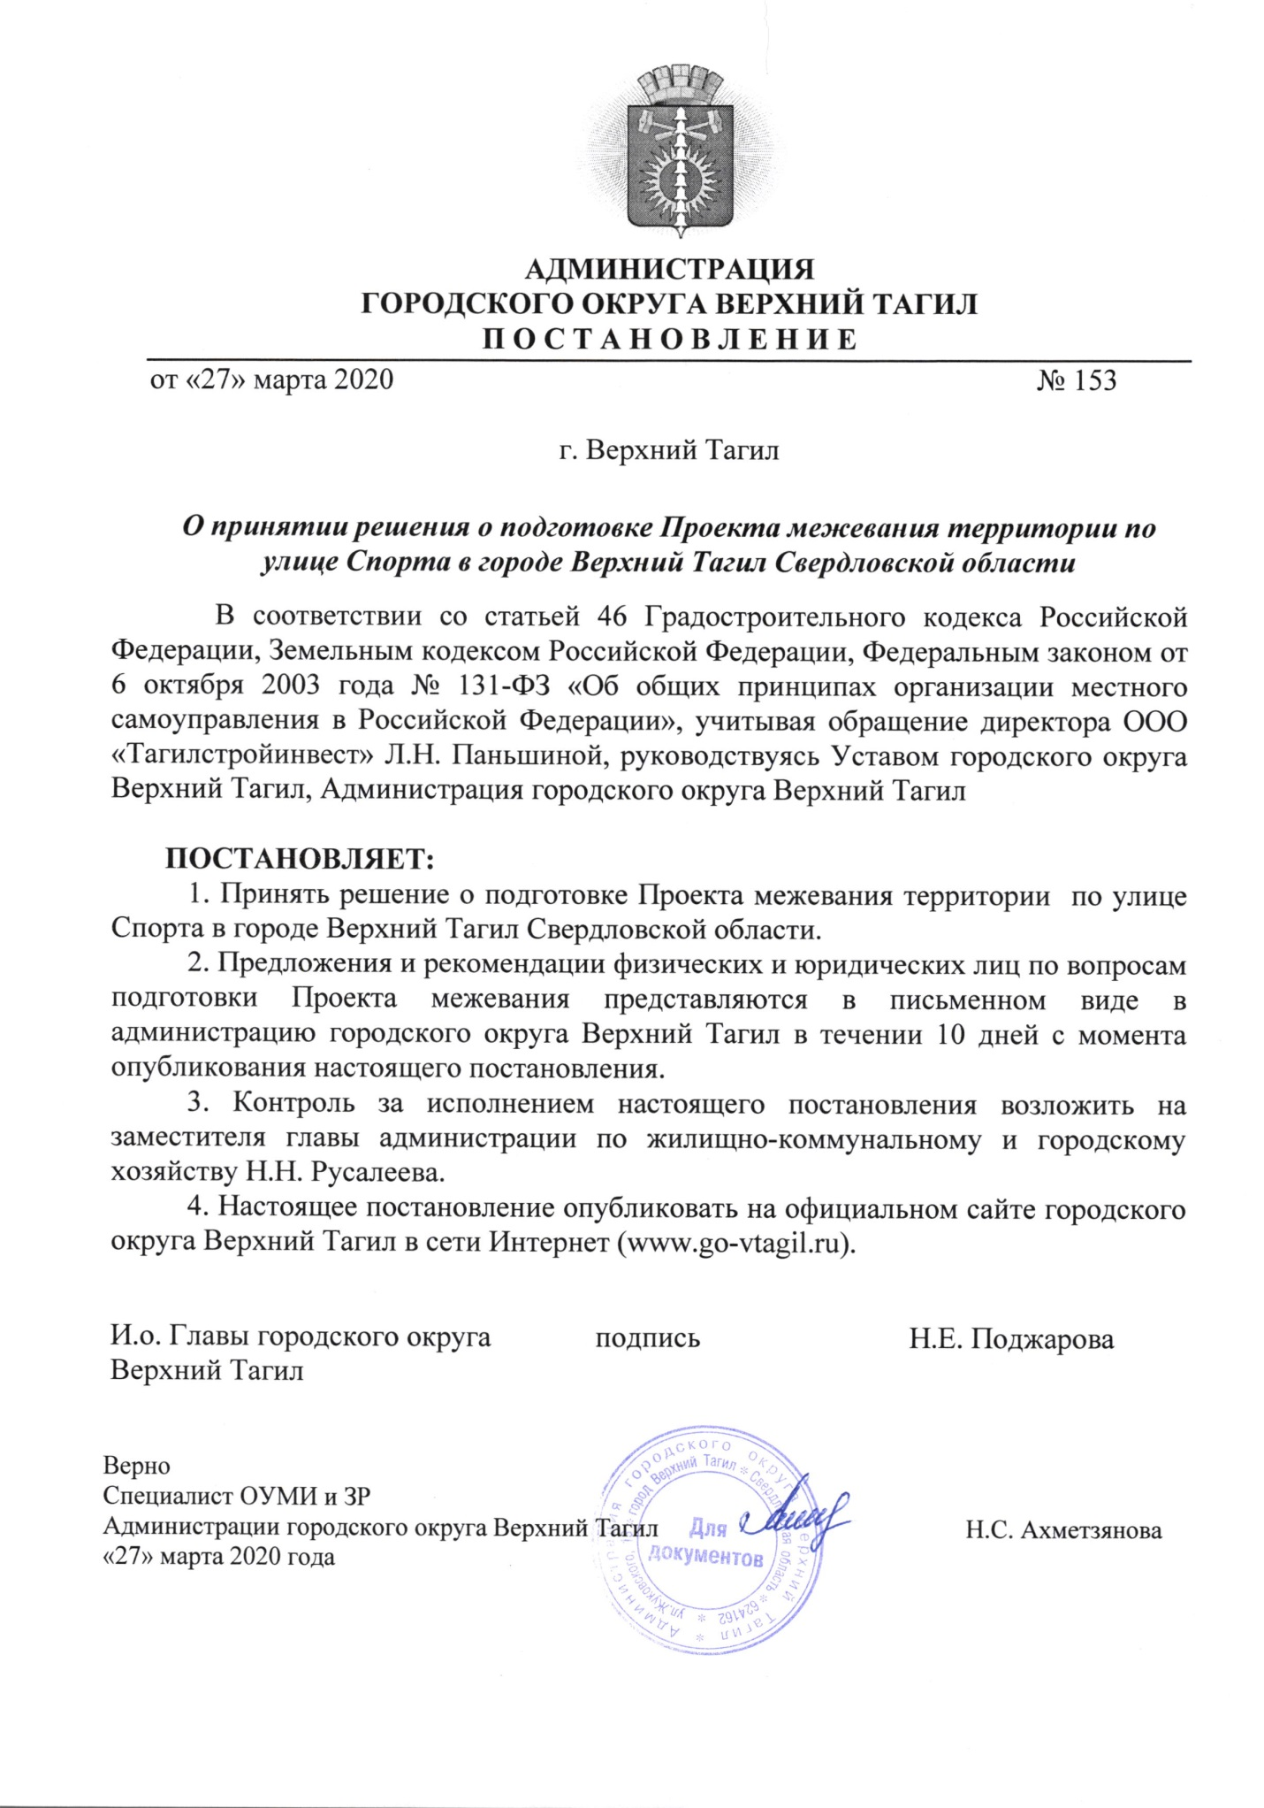

Приложение 2
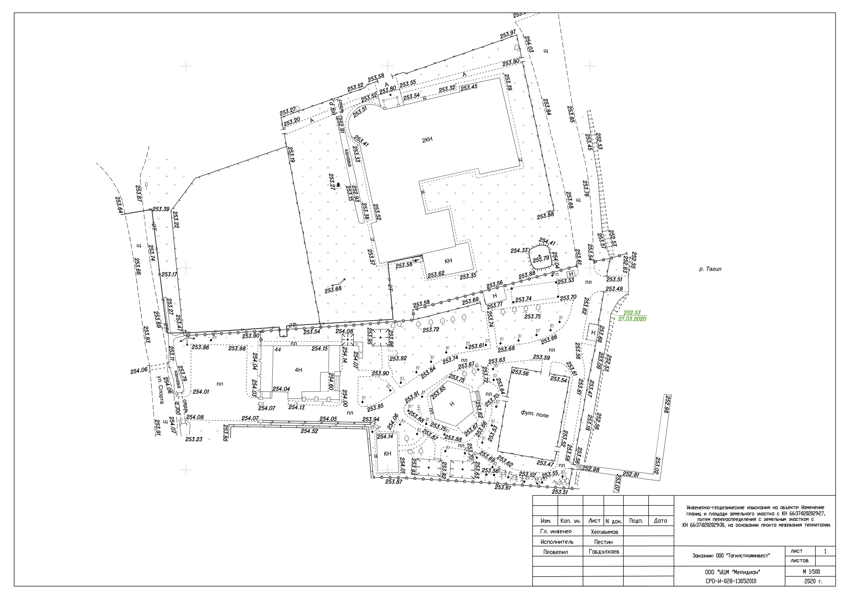

Приложение 3
Представлено на диске в формате pdf.

Приложение 4
